АДМИНИСТРАЦИЯ МУНИЦИПАЛЬНОГО ОБРАЗОВАНИЯ
КАНЕВСКОЙ РАЙОН

ПОСТАНОВЛЕНИЕ

____________ __________
ст. Каневская

Об утверждении Порядка согласования эскиза (дизайн-проекта)
нестационарных торговых объектов на территории муниципального образования Каневской район

В соответствии с Градостроительным кодексом Российской Федерации, Федеральным законом от 6 октября 2003 года № 131-ФЗ «Об общих принципах организации местного самоуправления в Российской Федерации», руководствуясь Уставом муниципального образования Каневской район, п о с т а н о в л я ю:
1.Признать утратившим силу постановление администрации муниципального образования Каневской район от 27 октября 2021года № 1733 «Об утверждении Порядка согласования эскиза (дизайн-проекта) нестационарных торговых объектов на территории муниципального образования Каневской район».
2. Утвердить Порядок согласования эскиза (дизайн - проекта) нестационарных торговых объектов на территории муниципального образования Каневской район (прилагается).
3.Отделу по связям со СМИ и общественностью администрации муниципального образования Каневской район (Игнатенко) опубликовать настоящее постановление в средствах массовой информации и разместить на официальном сайте муниципального образования Каневской район в информационно-телекоммуникационной сети «Интернет».
4.Контроль за выполнением настоящего постановления возложить на заместителя главы муниципального образования Каневской район М.В.Фоменко.
5.Постановление вступает в силу со дня его официального опубликования.

Глава муниципального образования
Каневской район А.В. Герасименко

ПРИЛОЖЕНИЕ
к постановлению администрации
муниципального образования
Каневской район

от ___________ № _____________

Порядок
согласования эскиза (дизайн-проекта) нестационарных торговых объектов на территории муниципального образования Каневской район

1.Общие положения

1.1.Порядок согласования эскиза (дизайн – проекта) нестационарного торгового объекта на территории муниципального образования Каневской район (далее – Порядок) разработан в соответствии с Градостроительным кодексом Российской Федерации, Федеральным законом от 6 октября 2003 года № 131-ФЗ «Об общих принципах организации местного самоуправления в Российской Федерации», в целях формирования архитектурного облика, повышения общего уровня эстетических требований к внешнему виду нестационарных торговых объектов (далее – НТО).
1.2. Порядок устанавливает правила согласования проекта оформления фасадов НТО на территории муниципального образования Каневской район независимо от форм собственности земельного участка.
1.3. Настоящий Порядок обязателен для исполнения всеми юридическими и физическими лицами, являющимися собственниками объектов, расположенных на территории муниципального образования Каневской район, либо владеющими данными объектами на ином законном основании.
1.4. Основные понятия, используемые в настоящем Положении:
1.4.1. НТО – торговый объект, представляющий собой временное сооружение или временную конструкцию, не связанную прочно с земельным участком, вне зависимости от присоединения или неприсоединения к сетям инженерно-технического обеспечения, в том числе передвижное сооружение.
1.4.2. Проект оформления фасада НТО – документ, содержащий следующие сведения об объекте: адрес, технические характеристики, сведения о собственнике объекта, перечень согласующих лиц, план привязки НТО на топографической основе с указанием точного места размещения и площади объекта, текстовые и графические материалы относительно эстетичного, а так же цветового решения, с описанием цветов по шкале RAL и материалов, используемых при отделке фасада НТО и инженерного обеспечения объекта.
1.4.3. Шкала цветов RAL- промышленный европейский стандарт цветов, где каждый цвет обозначается цифровым индексом.
1.4.4.Заявитель - физическое или юридическое лицо, обратившееся за

2

согласованием эскиза (дизайн – проекта) оформления фасада НТО.
1.4.5. Места размещения и установки НТО на землях общего пользования определяются в соответствии со схемой размещения НТО на территории муниципального образования Каневской район, утвержденной постановлением администрации муниципального образования Каневской район.

2.Порядок согласования эскиза (дизайн – проекта) оформления фасадов НТО

2.1.Проект оформления фасада НТО является обязательным перед установкой, проведением работ по ремонту, покраске объекта или его отдельных элементов.
2.2.Проект оформления фасадов НТО определяет:
-требования к форме конструкции объекта;
-требования к отделке и окраске объекта;
-рекомендации по использованию систем материалов и красок.
2.3. Согласование эскиза (дизайн-проекта) НТО осуществляется администрацией муниципального образования Каневской район в лице управления строительства администрации муниципального образования Каневской район (далее – уполномоченный орган).
2.4. Заявитель на имя руководителя уполномоченного органа предоставляет:
-заявление о согласовании эскиза (дизайн-проекта) НТО -1экз. (оригинал);
-копию документа, удостоверяющего личность Заявителя или представителя Заявителя;
-копию документа, подтверждающего полномочия представителя Заявителя;
2.5. Состав дизайн-проекта НТО:
-титульный лист (фамилия, имя, отчество Заявителя, полное наименование организации (в случае обращения юридического лица), контактные данные, наименование и место размещения объекта);
-содержание;
-пояснительная записка (краткое обоснование выполняемых работ, рекомендации по наружному освещению, водоотведению);
-схема фотофиксации территории (до установки НТО);
-листы фотофиксации;
-топооснова территории (актуальная);
-схема планировочной организации (зонирование, план дорожных покрытий, план озеленения, план расстановки малых архитектурных форм,
и оборудования площадок);
-схема разбивочного плана;
-план покрытий с учётом мероприятий по обеспечению доступа для
3

маломобильных групп граждан;
-места предполагаемого размещения информационных и рекламных конструкций;
-схема разверток фасадов НТО с экспликацией элементов фасада НТО с указанием материалов, применяемых в отделке внешнего вида НТО, их цветовое решение (в двух экземплярах).
Заявитель вправе по своей инициативе представить несколько вариантов эскизов (дизайн-проектов), а так же иные документы, которые он считает необходимыми.
Текстовые и графические материалы должны быть сброшюрованы.
-в случае размещения группы НТО выполняется общий эскизный проект на всю группу НТО.
2.6. уполномоченный орган рассматривает проект оформления фасада НТО и приложенные к нему документы в течение 10 рабочих дней со дня подачи документов и принимает одно из следующих решений:
1) о согласовании эскизного проекта;
2) об отказе в согласовании эскизного проекта;
2.7. Согласование эскиза (дизайн-проекта) осуществляется путем проставления штампа «Согласовано», даты и подписи должностного лица уполномоченного органа на двух экземплярах эскиза (дизайн-проекта). Один экземпляр проекта хранится в уполномоченном органе.
2.8. Решение об отказе в согласовании эскиза (дизайн-проекта) НТО принимается в форме Уведомления при наличии одного из следующих оснований:
1) выполнение окраски фасадов НТО без учета общего цветового решения фасадов прилегающих объектов;
2) несоответствие габаритов, формы и материалов отделки НТО архитектуре прилегающих зданий и сооружений, расположенных на территории, где предполагается размещение НТО;
3) предоставленный пакет документов не соответствует требованиям пунктов 2.4. - 2.5. настоящего Порядка.
4) отсутствие адреса (местоположения) предполагаемого (планируемого) НТО в схеме размещения НТО, утвержденной постановлением администрации муниципального образования Каневской район (за исключением случаев, когда НТО планируется разместить на земельных участках, находящихся в частной собственности.
2.9. Уведомление о согласовании эскизного проекта, а так же один экземпляр эскизного проекта выдаются уполномоченным органом заявителю в течение пяти дней со дня согласования.
В случае отказа в согласовании эскиза (дизайн-проекта) уполномоченным органом в течение пяти дней со дня принятия решения об отказе в согласовании эскиза (дизайн-проекта) направляется (выдается) заявителю уведомление с указанием оснований принятого отказа.

4

3.Требования к внешнему виду и архитектурным решениям нестационарных торговых объектов на территории муниципального образования Каневской район.

3.1. Размещение НТО осуществляется в местах, определенных схемой размещения нестационарных торговых объектов на территории муниципального образования Каневской район (далее - Схема). Запрещается установка и эксплуатация НТО в местах, не включенных в Схему, а также самовольное изменение функционального назначения НТО.
НТО не подлежат техническому учету в бюро технической инвентаризации, права на них не подлежат регистрации в Едином государственном реестре прав на недвижимое имущество и сделок с ним.
3.2. Виды нестационарных торговых объектов, размещаемых на территории муниципального образования Каневской район:
1) торговый павильон - временное сооружение, имеющее торговый зал и помещения для хранения товарного запаса, рассчитанное на одно или несколько рабочих мест, максимально допустимая площадь – 30 кв.м;
2) киоск - временное оснащенное торговым оборудованием сооружение, не имеющее торгового зала и помещений для хранения товаров, рассчитанное на одно рабочее место продавца, на площади которого хранится товарный запас, максимально допустимая площадь – 10 кв.м;
3) торговая палатка - нестационарный торговый объект, представляющий собой оснащенную прилавком легко возводимую сборно-разборную конструкцию, образующую внутреннее пространство, не замкнутое со стороны прилавка, предназначенный для размещения одного или нескольких рабочих мест продавцов и товарного запаса на один день торговли, максимально допустимая площадь – 10 кв. метров;
4) елочный базар - специально оборудованная временная конструкция, представляющая собой обособленную площадку для новогодней розничной продажи натуральных деревьев и веток деревьев хвойных пород (ель, сосна и пр.);
5) бахчевой развал - специально оборудованная временная конструкция, представляющая собой обособленную площадку для продажи сезонной бахчевой продукции;
6) передвижной (буксируемый) торговый объект - лотки, палатки, автоцистерны, изометрические емкости.
Максимально допустимая высота НТО – 3,5 м.

3.3. Требования предъявляемые к нестационарному торговому объекту

3.3.1. Размещение НТО должно соответствовать градостроительным, архитектурным, пожарным, санитарным нормам, правилам и нормативам, а также отвечать требованиям доступности зданий и сооружений для маломобильных групп населения.

5

3.3.2. Планирование благоустройства и озеленения территории земельных участков должно осуществляться с учетом требований Правил благоустройства территорий сельских поселений Каневского района.
3.3.3. Площадь НТО, размещаемого в границах земельного участка, должна определяться с учетом требований по обеспечению нормативной ширины свободного прохода и возможностью размещения требуемых элементов внешнего благоустройства.
3.3.4. При благоустройстве прилегающей территории к НТО необходимо предусматривать мощение тротуарной плиткой либо использование другого твердого покрытия для устройства пешеходных дорожек и временных парковок (при наличии свободной территории), установку необходимых малых архитектурных форм, водоотводов, элементов освещения, мест установки урн.
3.3.5. При устройстве площадки с твердыми видами покрытий под размещение НТО необходимо выдерживать минимальный отступ в 1м от стенок объекта (до края площадки), при этом со стороны окна, и (или) входа для покупателей отступ должен составлять минимум 2м.
3.3.6. Установка НТО допускается только на заранее подготовленную площадку с твердым и ровным покрытием без устройства фундамента.
3.3.7. При модернизации либо установке НТО не допускается сужение существующей пешеходной зоны улицы.
3.3.8. После проведения модернизации либо установки НТО запрещается размещение дополнительного торгового оборудования (холодильные витрины и т.п.), либо объектов (столики, зонтики и т.п.), не предусмотренных проектом.
3.3.9. Установка НТО не допускается в арках зданий, цветниках, детских игровых площадках, площадках для отдыха, спортивных площадках, тротуарах (где затрудняется движение пешеходов и транспорта, а также усложняется проведение механизированной уборки).
3.3.10. Для изготовления (модернизации) НТО и их отделки применяются современные сертифицированные (в том числе по пожарной безопасности) материалы, имеющие качественную и прочную окраску, отделку и не изменяющие своих эстетических и эксплуатационных качеств в течение всего срока эксплуатации. При этом не допускается применение кирпича, блоков, бетона, сайдинга, рулонной и шиферной кровли, металлочерепицы.
3.3.11. Допускается возможность монтажа НТО только из легких сборных несущих металлических конструкций. Ограждающие конструкции предусматривать из металлических конструкций с остеклением из витринного стекла (простого или тонированного), включая двери, витражи, фальшвитрины и облицовку. Допускается применение сэндвич-панелей и композитных панелей с различной текстурной поверхностью.
3.3.12. В случае объединения объектов в единый модуль различной конфигурации, а также для объектов, находящихся в одной торговой зоне, материалы внешней облицовки (панели из композитных материалов), общий козырек, рама остекления, дверные блоки и другие видимые элементы должны быть изготовлены из идентичных конструктивных материалов. Цветовая гамма материалов внешнего покрытия всех объектов торговой зоны и сблокирован-
6

ных модулей должна точно соответствовать установленной для типа объектов, определенного для торговой площадки.
3.3.13. Внешний вид НТО и благоустройство прилегающей территории должны соответствовать проекту оформления фасада и отвечать современным архитектурно - художественным требованиям.
3.3.14. НТО должен иметь вывеску, определяющую профиль объекта, информационную табличку с указанием зарегистрированного названия, формы собственности и режима работы.
3.3.15. Места размещения световых рекламных вывесок или иной необходимой информации должны быть предусмотрены конструкцией НТО.
3.3.16. Не допускается устанавливать дополнительные конструкции для размещения световых рекламных вывесок или иной информации, не предусмотренной проектом оформления фасада.
3.3.17. Запрещается устанавливать глухие металлические дверные полотна на лицевых фасадах объекта.
3.3.18. Не допускаются наружное размещение защитных решеток на лицевых фасадах и установка их в витринах (за исключением внутренних раздвижных устройств).
В случае установки защитных решеток необходимо предусмотреть их расположение за плоскостью остекления внутри помещения. Наружное размещение защитных решеток допускается только на задних фасадах по согласованию с органами пожарного надзора.
3.3.19. Размещение маркиз на фасаде должно иметь единый, упорядоченный характер, соответствовать габаритам и контурам проема, не ухудшать визуального восприятия архитектурных деталей, декора, знаков дорожного движения, указателей остановок общественного транспорта, ориентирующей информации. Высота нижней кромки маркиз от поверхности тротуара - не менее 2,5 м.
3.3.20. При осуществлении торговой деятельности в тёмное время суток, в целях обеспечения требований техники безопасности требуется оснащение конструкций НТО наружным осветительным оборудованием.
3.3.21.Рекомендуется дополнительное праздничное световое оформление НТО в темное время суток.
3.3.22. При размещении НТО запрещается переоборудовать их конструкции, менять конфигурацию, увеличивать площадь и размеры НТО, ограждения и другие конструкции, а также запрещается организовывать фундамент НТО и нарушать благоустройство территории.
3.3.23. Эксплуатация НТО и их техническая оснащенность должны отвечать санитарным, противопожарным, экологическим правилам, правилам продажи отдельных видов товаров, соответствовать требованиям безопасности для жизни и здоровья людей, условиям приема, хранения и реализации товаров, а также обеспечивать условия труда и правила личной гигиены работников.
3.3.24. Транспортное обслуживание и загрузка их товарами не должны затруднять и снижать безопасность движения транспорта и пешеходов.

7

3.3.25. Не допускается осуществлять складирование товара, упаковок, мусора на элементах благоустройства и прилегающей к НТО территории.
3.3.26. Владельцы НТО обязаны обеспечивать постоянный уход за внешним видом и содержанием своих объектов: содержать в чистоте и порядке, производить уборку и благоустройство прилегающей территории в соответствии с правилами благоустройства территорий сельских поселений Каневского.
3.4. Цветовое решение нестационарных торговых объектов
3.4.1. Цветовое решение НТО принимается в соответствии со шкалой цветов RAL – промышленный европейский стандарт цветов, где каждый цвет обозначается цифровым индексом.
3.4.2. Для торговых павильонов применяются следующие цветовые решения:
1) RAL - 1015 (светлая слоновая кость)
2) RAL - 1014 (слоновая кость)
3) RAL - 8017 (шоколадно-коричневый)
4) RAL - 8016 (махагон коричневый)
Типовой вариант торгового павильона:
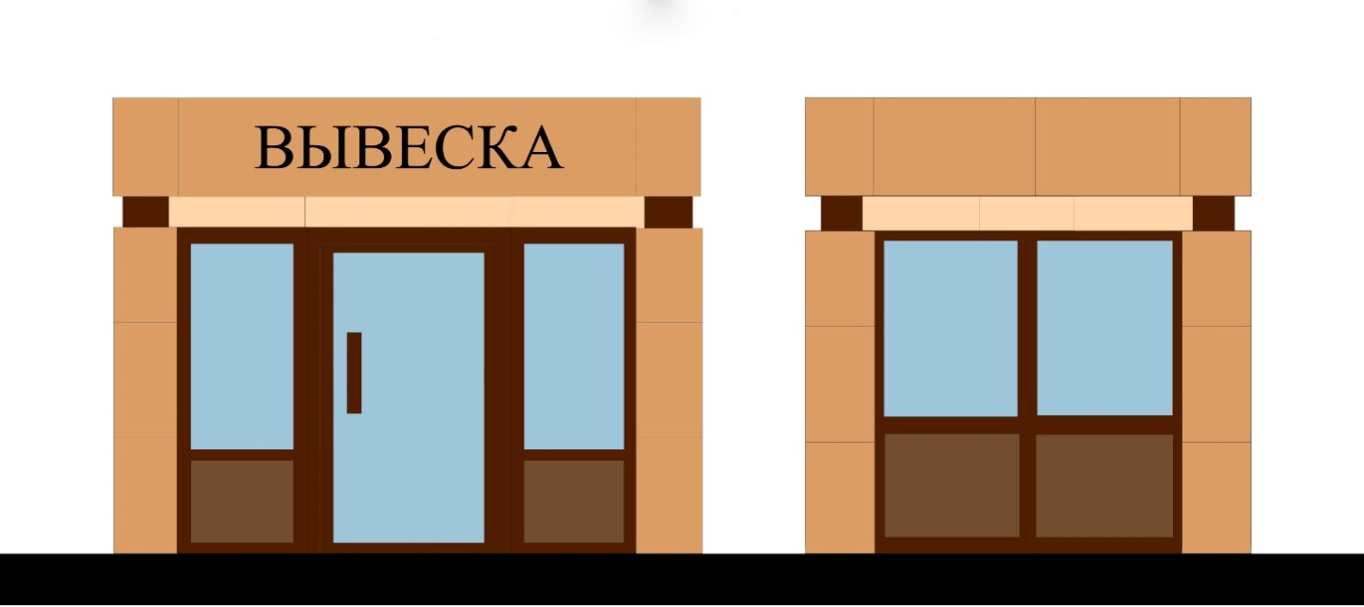

3.4.3. Типовой вариант торговой палатки:
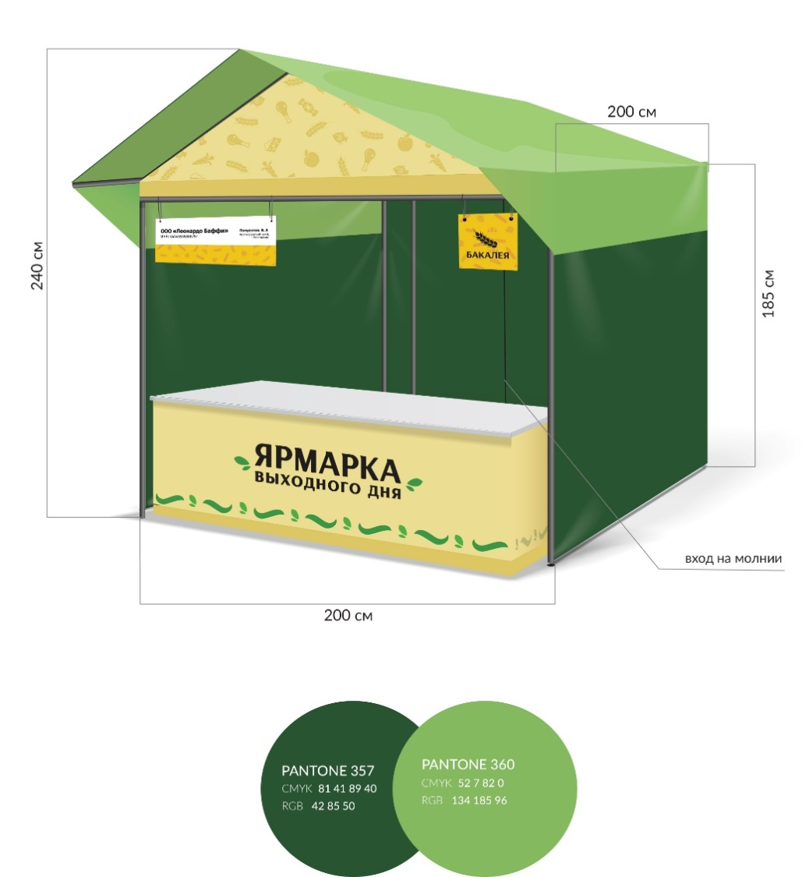
8

3.4.4. Типовой вариант елочного базара:
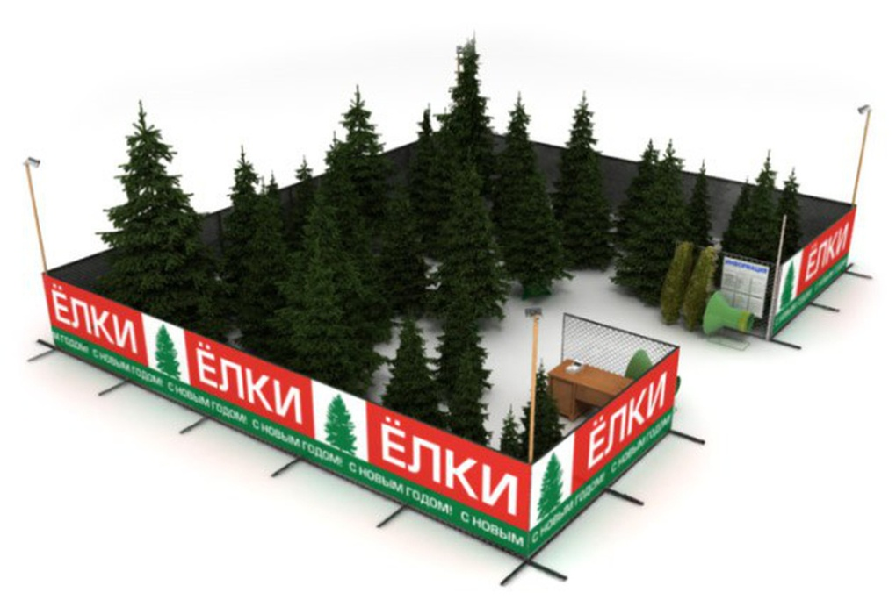

3.4.5. Типовой вариант бахчевого развала:
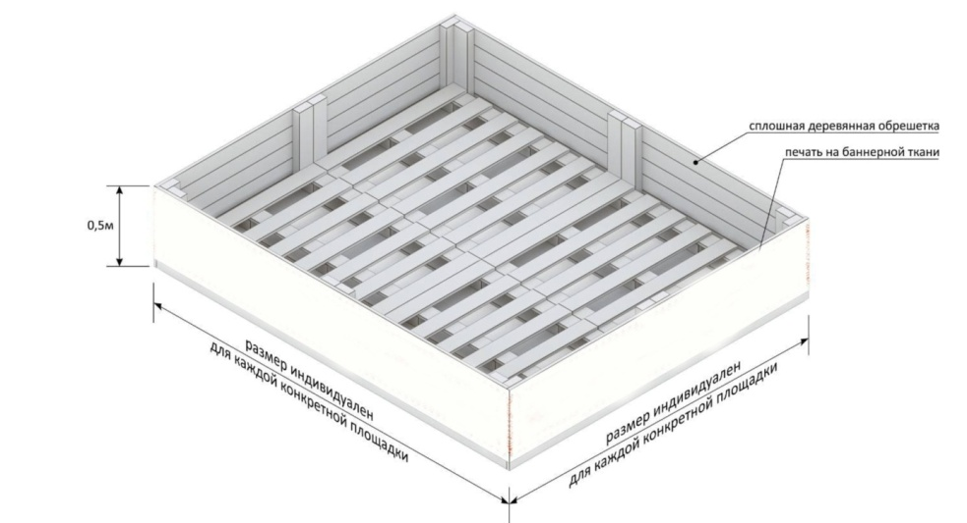

3.4.6. Для киосков применяются следующие цветовые решения:
1) RAL - 1015 (светлая слоновая кость)
2) RAL - 1014 (слоновая кость)
3) RAL - 8017 (шоколадно-коричневый)
4) RAL - 8016 (махагон коричневый)
Типовой вариант киоска:
9

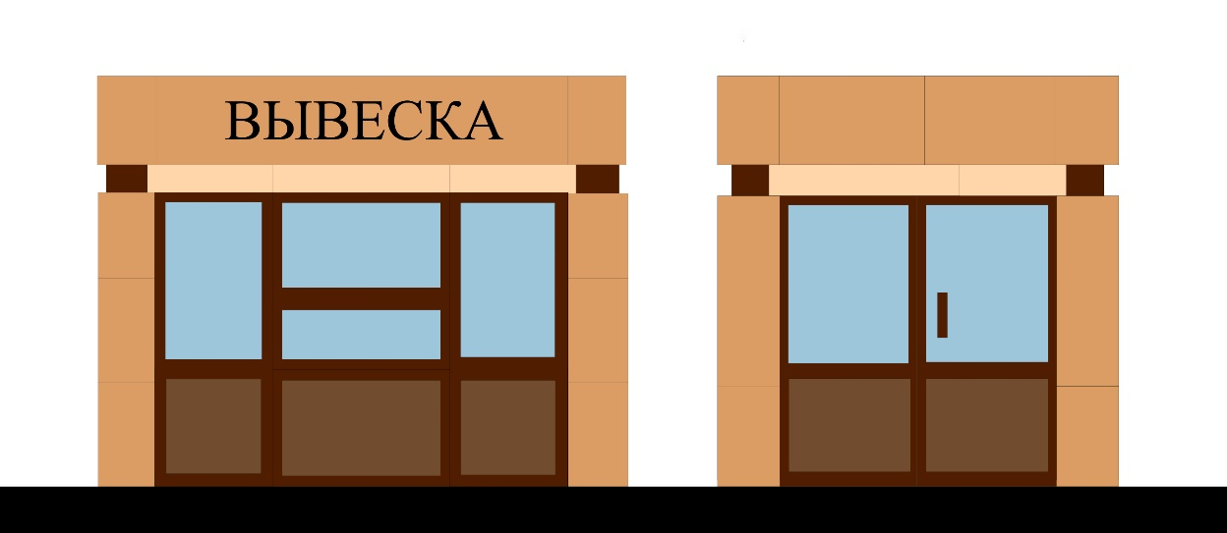

4.Заключительные и переходные положения

4.1.Настоящий порядок распространяется на отношения, связанные с установкой НТО, возникшие после введения в действие настоящего Порядка.
4.2.К отношениям, возникшим до введения в действие настоящего Порядка, настоящий Порядок применяется в части тех прав и обязанностей, которые возникнут после введения его в действие.
4.3. Лица, виновные в нарушении настоящего Порядка, привлекаются к ответственности в установленном законом порядке.

Заместитель начальника управления
строительства администрации
муниципального образования
Каневской район Б.Ф. Слоквенко

